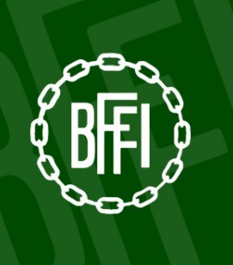
Fikaförsäljning 2023
Hemmamatcher P12/13
Hej!
Fikalistan till försäsongens tre hemmamatcher.
Till varje match har ni föräldrar delats upp i en gruppering utifrån två spelande ungdomar.
En ansvarig för fikabacken (kokar kaffe) och en som assisterar under matcherna. Passar inte just er match så försöker man själv byta med någon från listan.
Vi kommer ha tillgång till kanslibyggnaden för att koka kaffe och blanda saft. Läsk finns i kylen.
Alla försöker bidra med valfritt/valfria bakverk och hjälper till med försäljningen under sina respektive matcher.
Med i fikabacken finns:
- Två kaffetermosar
- Kaffe
- Muggar
- Safttillbringare
- Saft
- Mjölktermos (ta med mjölk)
- Prislista med swishuppgifter
Cafélista 2022 P12/13 | TELEFON
21/5 BFFI – Lövånger -Uttersjöbäcken
Ansvarig: Linda/Martin (Oscar) | 0761473147 | 0702285948
Assist: Micaela/Mathias (Max) | 0730220164 | 0702394771
4/6 BFFI – Kågedalens AIF
Ansvarig: Anna/Lars (Edvin | 0730256335 | 0702468386
Assist: Cecilia (Leo) | 0761412855
18/6 BFFI – Byske FF
Ansvarig: Krister Larssen | 0762119454
Assist: Peter/Anna (Hampus) | 0702632388 | 0702987232
Reserver:
Sabhia (Serdem) | 0769705725
Robin (Arthur) | 0706015377
Hang (Sven) | 0729439899
Stefan (Hjalmar) | 0703673853
Carine (Geovane) | 0737033981
Dina (Ibrahim) | 0726795836

